Как растить детей в эпоху смартфонов
«Залипание» детей в мобильных гаджетах – типичная картина, которую сегодня наблюдают многие родители. Очень горько, что телефон/планшет заменяет ребенку лучшего друга, что семейным прогулкам, путешествиям, активным играм дети предпочитают виртуальный мир.
Самая большая проблема в том, что увлечение гаджетами приводит к тому, что ребенок теряет интерес к реальной жизни, отстает в развитии, не умеет получать радость от общения с окружающими людьми, близкими. Да, сегодня растить детей без смартфонов проблематично, но главная задача родителей сводится к тому, чтобы помочь детям найти здоровый баланс между гаджетами и реальностью.
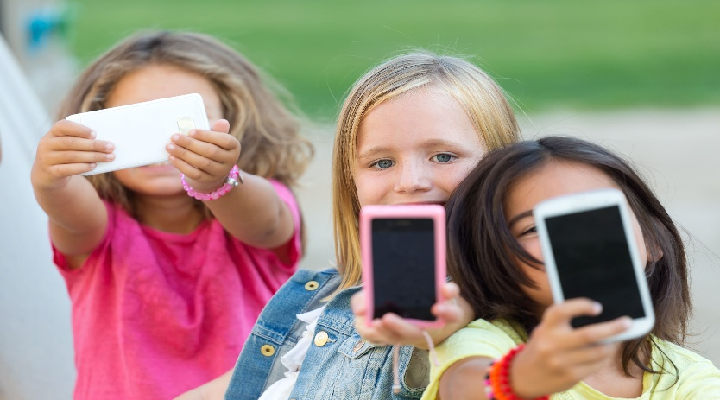
«Звездный» подход к воспитанию детей в эру цифровизации
В каждой семье существует свой подход к воспитанию детей в эпоху смартфонов. Давайте посмотрим, а как справляются с этой проблемой известные люди. Может быть, мы найдем здесь достойные примеры для подражания?
Стив Джобс – основатель Apple, человек, изменивший мир технологий, ограничивал своим детям время с iPad! Он понимал, какую мощную силу притяжения имеют эти устройства, и предпочитал, чтобы его дети читали книги и общались вживую, а не сидели у экранов.
Телеведущий Андрей Малахов и его супруга сознательно не включают телевизор своему маленькому сыну и максимально ограничивают цифровую среду вокруг него. Вместо мультиков на планшете – совместное чтение книг, лепка, рисование и музыка.
Американская актриса Джулия Робертс с супругом практикуют строгий контроль над использованием современных технологий – их дети получили доступ к первым телефонам и гаджетам намного позже, чем сверстники. Такой подход стал частью родительской стратегии защиты детей от раннего погружения в цифровой мир.
Бас-гитарист «А-студио» Владимир Миклошич ограничивает игры сына с айпадом, определяя ему весьма строгий лимит – полчаса один раз в неделю.
Филипп Киркоров так же относится к гаджетам большой осторожностью. Во время путешествий он забирает у сына и дочери смартфоны, чтобы они могли полюбоваться красивыми пейзажами и пообщаться друг с другом.
Одна из самых эпатажных звезд – Мадонна – своим детям дала первый смартфон только в 16 лет!
Какие последствия влечет за собой отсутствие контроля
Если пустить на самотек ситуацию с гаджетами, полностью положившись на «самостоятельность» ребенка, будьте уверены, что общению со сверстниками, чтению книг, путешествиям он предпочтет общение в сети, игры. И такая нездоровая увлеченность может обернуться самыми неприятными и опасными последствиями. Ваш жизнерадостный ребенок:
- потеряет интерес к учебе и любимым увлечениям;
- будет раздражителен и агрессивен, когда вы, наконец, запретите или ограничите его времяпровождение за экраном;
- Столкнется с бессонницей и потерей аппетита;
- Отстранится от семьи и друзей.
Разумеется, это не значит, что вы прямо сейчас должны отобрать у ребенка гаджет без объяснения причин и альтернативы. Известно, что полный и резкий запрет вызывает протест и даже агрессию у детей, поэтому надо пойти другим путем, а именно – установить разумные ограничения, объяснив ребенку важность этой меры.
Что делать: советы родителям
Не спешите покупать детям смартфоны в раннем возрасте. Пусть ребенок сначала познакомится с реальной жизнью. Читайте книги, оправляйтесь в путешествия, знакомьте с местностью, в которой живете, предоставляйте возможность общаться со сверстниками и т. д. Здесь девиз должен быть такой: чем позже, тем лучше!
Контролируйте. Учтите, что свобода должна быть пропорциональна ответственности и самоконтролю. Начинайте с минимума. Например, «Я даю тебе телефон на 15 минут, если ты возвращаешь его вовремя, значит, держишь ситуацию под контролем».
В идеале – построить отношения с ребенком на понятных ему правилах. Для детей очень важно ясно понимать, чего от них хотят взрослые, поэтому вместе с ними необходимо обсудить все пункты правил и последовательность их выполнения:
- Время пользования гаджетами с указанием, сколько конкретно минут в день можно проводить со смартфоном или компьютером.
- Место пользования. Обсудите, где можно пользоваться гаджетом, например, в гостиной или в комнате ребенка, если она у него есть. Нельзя смотреть мультфильмы во время еды и т. д.
- Цель использования. Решите вместе, для чего ребенок будет использовать гаджет: для просмотра обучающих видео, рисования, общения с друзьями по видеосвязи.
Чтобы помочь ему в соблюдении договоренностей, воспользуйтесь настройками родительского контроля.
Будьте примером. Если ребенок постоянно видит перед собой уткнувшихся в телефон взрослых, то он будет копировать их поведение. Совет до боли прост – начните с себя! Когда вы дома, меньше смотрите в телефон.
Заинтересуйте альтернативой. Предлагайте настольные и уличные игры, пешие или велосипедные прогулки, совместное приготовление сладостей к чаю и др. Пусть ребенок предложит свои идеи, и вместе решите, как их воплотить в жизнь.
Уделяйте время детям и проявляйте к ним интерес. Сделайте беседы с ребенком «по душам» регулярными. Они помогут вам узнать, чем он увлекается, о чем мечтает, что происходит в его жизни, что беспокоит. Учите ребенка управлять эмоциями, проявлять эмпатию, взаимодействовать с окружающими. Не скупитесь на похвалу и проявление безусловной родительской любви. Интересуйтесь не только реальной, но и виртуальной жизнью чада – это позволит «держать руку на пульсе».
Сделайте пользование гаджетами полезным. Вместе с ребенком выберите игры, которые принесут ему пользу, дадут возможность узнать что-то новое. Психологи единогласны во мнении – если ребенку нет 16 лет, то от «стрелялок» надо однозначно отказаться. Учите детей искать нужную информацию. Например, если его увлекает рисование или поделки, помогите ему найти сайты или видео с нужным контентом.
Задача родителей – «держать руку на пульсе», оказывать детям помощь в поиске интересных увлечений и занятий без смартфонов и планшетов. Вы можете доказать на практике, что никакие гаджеты не могут стать заменой реальной жизни!
Соня Шевченко
психолог, автор статей для профессиональных изданий
